Xử lý bán theo đơn đặt hàng –B0:

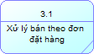

Xử lý bán theo đơn đặt hàng –B1:

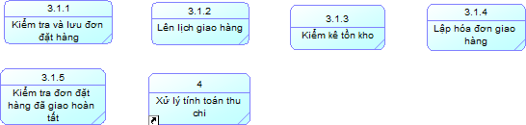

Xử lý bán theo đơn đặt hàng –B2:

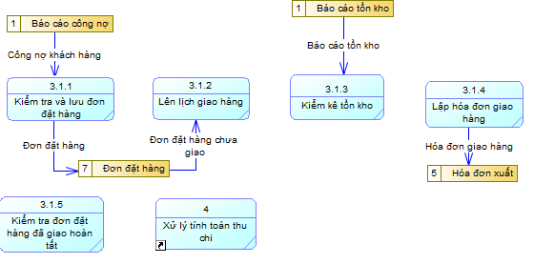

Xử lý bán theo đơn đặt hàng –B3:

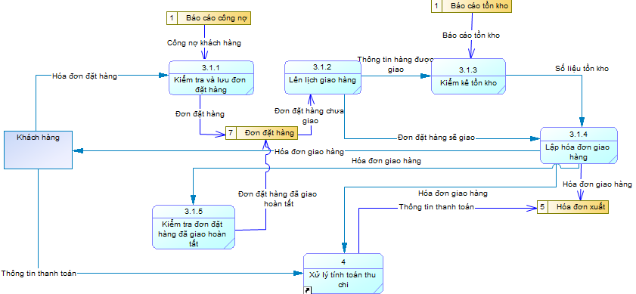

**Mô tả ô xử lý:**

3.1.1 Kiểm tra và lưu đơn đặt hàng:

|  |  |
| --- | --- |
| **Mô tả** | Kiểm tra thông tin khách hàng và lưu đơn đặt hàng của khách hàng |
| **Điều kiện kích hoạt** | Khách hàng nợ không quá mức quy định |
| **Dòng dữ liệu vào** | Hóa đơn đặt hàng của khách hàng, Mức nợ tối đa của khách hàng |
| **Dòng dữ liệu ra** | Đơn đặt hàng hợp lệ |

3.1.2 Lên lịch giao hàng:

|  |  |
| --- | --- |
| **Mô tả** | Lên lịch giao hàng cho khách hàng |
| **Dòng dữ liệu vào** | Đơn đặt hàng chưa giao dưới kho dữ liệu |
| **Dòng dữ liệu ra** | Lịch giao hàng và thông tin hàng được giao |

3.1.3 Kiểm kê tồn kho:

|  |  |
| --- | --- |
| **Mô tả** | Kiểm tra số lượng tồn của hàng được đặt bởi khách hàng |
| **Điều kiện kích hoạt** | Số lượng tồn lớn hơn mức quy định |
| **Dòng dữ liệu vào** | Số lượng hàng tối thiểu, Thông tin hàng được giao(Mã hàng hóa, Tên hàng hóa, số lượng giao..) và số liệu tồn kho của hàng được giao |
| **Dòng dữ liệu ra** | Số liệu tồn kho của hàng được giao cho khách hàng |

3.1.4 Lập hóa đơn giao hàng:

|  |  |
| --- | --- |
| **Mô tả** | Lập hóa đơn giao hàng cho khách hàng |
| **Dòng dữ liệu vào** | Thông tin đơn đặt hàng sẽ giao (Mã hàng hóa, Tên hàng hóa, số lượng đặt, Mã hóa đơn…) và số liệu tồn kho của các hàng hóa sẽ giao |
| **Dòng dữ liệu ra** | Thông tin và danh sách hàng sẽ giao cho khách hàng |

3.1.5 Kiểm tra đơn đặt hàng đã giao hoàn tất:

|  |  |
| --- | --- |
| **Mô tả** | Kiểm tra đơn đặt hàng đã giao hết cho khách hàng chưa (Vì một đơn đặt hàng có thể được giao nhiều lần) |
| **Dòng dữ liệu vào** | Hóa đơn giao hàng |
| **Dòng dữ liệu ra** | Cập nhật đơn đặt hàng đã hoàn tất nếu như số lượng hàng đặt bằng số lượng hàng đã giao |

3.1.6 Xử lý tính toán thu chi:

|  |  |
| --- | --- |
| **Mô tả** | Tính toán đơn đặt hàng cho khách hàng |
| **Dòng dữ liệu vào** | Thông tin thanh toán của khách hàng và hóa đơn giao hàng, tỉ lệ đơn giá bán so với đơn giá nhập |
| **Dòng dữ liệu ra** | Số tiền phải trả của khách hàng và hóa đơn bán hàng theo đơn đặt hàng |

**II.3.4.2. Xử lý bán lẻ:**

Xử lý bán lẻ –B0:



Xử lý bán lẻ –B1:

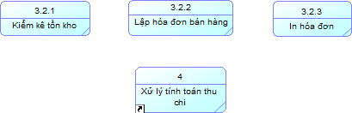

Xử lý bán lẻ –B2:

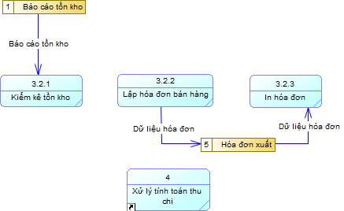

Xử lý bán lẻ –B3:

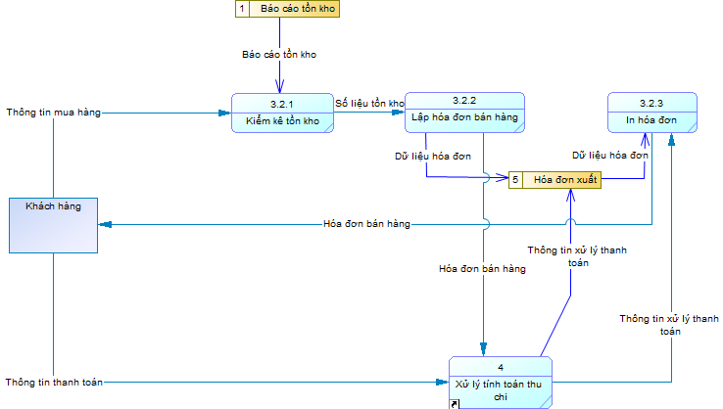

**Mô tả ô xử lý:**

3.2.1Kiểm kê tồn kho:

|  |  |
| --- | --- |
| **Mô tả** | Kiểm tra tồn kho của hàng hóa mà khách hàng mua lẻ |
| **Điều kiện kích hoạt** | Số lượng hàng hóa tồn kho sau khi bán phải hơn mức quy định |
| **Dòng dữ liệu vào** | Thông tin mua hàng của khách hàng, thông tin tồn kho của hàng hóa mà khách hàng mua |
| **Dòng dữ liệu ra** | Số liệu tồn kho hàng hóa |

3.2.2 Lập hóa đơn bán hàng:

|  |  |
| --- | --- |
| **Mô tả** | Lập hóa đơn bán hàng cho khách hàng mua lẻ |
| **Dòng dữ liệu vào** | Số liệu tồn kho và Số lượng tồn kho quy định sau khi bán |
| **Dòng dữ liệu ra** | Dữ liệu hóa đơn bán lẻ |

3.2.3 In hóa đơn:

|  |  |
| --- | --- |
| **Mô tả** | In hóa đơn mua hàng cho khách hàng. |
| **Dòng dữ liệu vào** | Dữ liệu hóa đơn, thông tin thanh toán |
| **Dòng dữ liệu ra** | Hóa đơn bán hàng của khách hàng |

3.2.4 Xử lý tính toán thu chi:

|  |  |
| --- | --- |
| **Mô tả** | Tính toán hóa đơn mua hàng cho khách hàng |
| **Dòng dữ liệu vào** | Thông tin thanh toán của khách hàng và hóa đơn giao bán hàng, tỉ lệ đơn giá bán so với đơn giá nhập |
| **Dòng dữ liệu ra** | Số tiền phải trả của khách hàng |

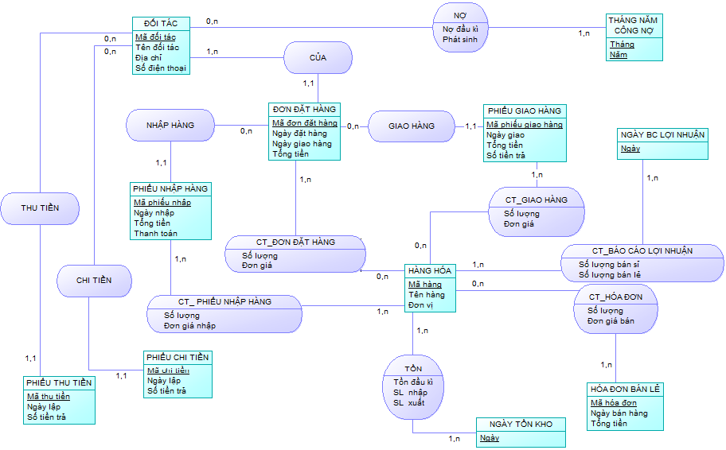

|  |  |  |  |
| --- | --- | --- | --- |
| **STT** | **Tên** | **Loại** | **Mô tả** |
| 1 | ĐỐI TÁC | Thực thể | Lưu danh sách của nhà cung cấp, khách hàng đặt hàng |
| 2 | NỢ | Mối kết hợp | Giữa ĐỐI TÁC và THÁNG NĂM CÔNG NỢ |
| 3 | THÁNG NĂM CÔNG NỢ | Thực thể | Lưu tháng, năm tính công nợ của nhà cung cấp hoặc khách hàng |
| 4 | CỦA | Mối kết hợp | Giữa ĐỐI TÁC và ĐƠN ĐẶT HÀNG |
| 5 | ĐƠN ĐẶT HÀNG | Thực thể | Lưu danh sách các đơn đặt hàng của khách hàng đối với công ty hoặc của công ty đặt hàng cho nhà cung cấp |
| 6 | CT_ĐƠN ĐẶT HÀNG | Mối kết hợp | Giữa ĐƠN ĐẶT HÀNG và HÀNG HÓA, lưu số lượng, đơn giá của các mặt hàng trong ĐƠN ĐẶT HÀNG |
| 7 | HÀNG HÓA | Thực thể | Lưu danh sách hàng hóa của công ty |
| 8 | XUẤT | Mối kết hợp | Giữa ĐƠN ĐẶT HÀNG và PHIẾU GIAO HÀNG |
| 9 | PHIẾU GIAO HÀNG | Thực thể | Lưu danh sách phiếu giao hàng cho khách hàng |
| 10 | CT_GIAO HÀNG | Mối kết hợp | Giữa PHIẾU GIAO HÀNG và HÀNG HÓA, lưu số lượng, đơn giá của các mặt hàng trong PHIẾU GIAO HÀNG |
| 10 | NHẬP | Mối kết hợp | Giữa ĐƠN ĐẶT HÀNG và PHIẾU NHẬP HÀNG |
| 11 | PHIẾU NHẬP HÀNG | Thực thể | Lưu danh sách các phiếu nhập hàng khi nhập hàng về từ nhà cung cấp |
| 12 | CT_PHIẾU NHẬP HÀNG | Mối kết hợp | Giữa PHIẾU NHẬP HÀNG và HÀNG HÓA, lưu số lượng, đơn giá nhập của các mặt hàng trong PHIẾU NHẬP HÀNG |
| 13 | NGÀY BC LỢI NHUẬN | Thực thể | Lưu ngày tính lợi nhuận của các mặt hàng |
| 14 | CT_BC LỢI NHUẬN | Mối kết hợp | Giữa NGÀY BC LỢI NHUẬN và HÀNG HÓA, lưu số lượng bán sỉ, số lượng bán lẻ của các mặt hàng trong HÀNG HÓA |
| 15 | HÓA ĐƠN BÁN LẺ | Thực thể | Lưu danh sách hóa đơn bán lẻ của khách hàng |
| 16 | CT_HÓA ĐƠN | Mối kết hợp | Giữa HÓA ĐƠN BÁN LẺ và HÀNG HÓA, lưu số lượng, đơn giá bán của các mặt hàng trong HÀNG HÓA |
| 17 | NGÀY TỒN KHO | Thực thể | Lưu ngày tính tồn kho của các mặt hàng |
| 18 | TỒN | Mối kết hợp | Giữa NGÀY TỒN KHO và HÀNG HÓA, lưu tồn đầu kì, số lượng nhập, số lượng xuất của các mặt hàng trong HÀNG HÓA |
| 19 | PHIẾU THU TIỀN | Thực thể | Lưu danh sách các phiếu thu tiền của khách hàng |
| 20 | THU TIỀN | Mối kết hợp | Giữa ĐỐI TÁC và PHIẾU THU TIỀN |
| 21 | PHIẾU CHI TIỀN | Thực thể | Lưu danh sách các phiếu chi tiền cho nhà cung cấp |
| 22 | CHI TIỀN | Mối kết hợp | Giữa ĐỐI TÁC và PHIẾU CHI TIỀN |

PHIEUNHAPHANG(**MaPhieuNhap**, MaDonDatHangNCC, NgayNhap, TongTien)

CT_PHIEUNHAPHANG(**MaPhieuNhap**, **MaHang**, SoLuongGiao, DonGiaNhap, ThanhTien)

HOADONBANLE(**MaHoaDon**, NgayBanHang, TongTien)

CT_HOADONBANLE(**MaHoaDon**, **MaHang**, SoLuong, GiaBanLe, ThanhTien)

PHIEUGIAOHANG(**MaPhieuGiao**, MaDonDatHangKH, NgayGiao, TongTien)

CT_ PHIEUGIAOHANG(**MaPhieuGiaoHang**, **MaHang**, SoLuongGiao, DonGia, ThanhTien)

HANGHOA(**MaHang**, TenHang, DonViTinh)

PHIEUCHITIEN(**MaPhieuChi**, MaNCC, NgayLap, SoTienChi)

NHACUNGCAP(**MaNCC**, TenNhaCungCap, DiaChi, SoDienThoai)

DONDATHANGNCC(**MaDonDatHangNCC**, MaNCC, NgayDatHang, NgayGiaoHangDuKien, TongTien)

CT_ DONDATHANGNCC(**MaDonDatHangNCC**, **MaHang**, SoLuongDat, DonGia, ThanhTien)

KHACHHANG(**MaKH**, TenKH, DiaChi, SoDienThoai)

DONDATHANGKH(**MaDonDatHangKH**, MaKH, NgayDatHang, NgayGiaoHangDuKien, TongTien)

CT_ DONDATHANGKH(**MaDonDatHangKH**, **MaHang**, SoLuongDat, DonGia, ThanhTien)

PHIEUTHUTIEN(**MaPhieuThu**, MaKH NgayLap, SoTienThu)

CONGNO(**MaDoiTac**, **Thang**, **Nam**, NoDauKy, PhatSinh, NoCuoiKy)

TONKHOSP(**Ngay**, **MaHang**, SLTonDauKy, TongCongSLNhap, TongCongSLXuat, SLTonCuoiKy)

BC_LOINHUAN(**Ngay**)

CT_ BC_LOINHUAN(**Ngay**, **MaHang**, SLBanSi, SLBanLe, TiLe)

THAMSO(**TenThamSo**, GiaTri)

DANGNHAP(**UserName**, Passwd, Loai)